Coding Club Epitech Toulouse

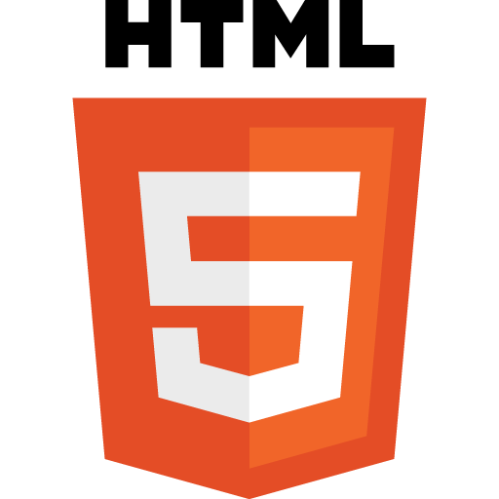

*Codez un site web en HTML5 de A à Z*

CRÉEZ VOTRE SITE HTML5

Sommaire

1 – Le HTML, qu'est-ce que c'est ? 3

2 – Comment faire un site en HTML ? 4

3 – Spécifier le titre de la page 6

4 – Gardons notre code propre ! 7

5 – Écrivons quelque chose 8

6 – Les titres 10

7 – Les images 11

8 – Les liens 13

9 – Les listes 14

10 – Les tables 15

11 – La balise input 17

12 – Les boutons 20

13 – Réalisez votre site cv 21

# 1 – Le HTML, qu'est-ce que c'est ?

Aujourd'hui, le HTML est le langage le plus utilisé pour créer un site internet. Son rôle est de formaliser les sites internet à l'aide de balises. Les balises sont sous la forme <html> et </html> permettant de décrire un site internet ainsi que d'ajouter des fonctionnalités. Grâce à elles, nous pouvons ajouter du texte, des liens, des images, des formulaires, ainsi que tout ce que l'on peut trouver sur des sites internet aujourd'hui.

# 2 – Comment faire un site en HTML ?

Tout d'abord pour faire du HTML, vous avez simplement besoin d'un éditeur de texte, nous utiliserons un éditeur en ligne qui affichera le résultat en direct : jsfiddle.net .  
Il existe aussi codecademy.com qui permet aussi d’apprendre pas à pas ce que nous allons vous présenter en HTML.

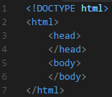Voyons de quoi est composé une page :

Voyons maintenant ce que ce code représente. Tout d'abord, tout ce qui se trouve entre « < » et « > » sont des balises.

Une balise ouverte (par exemple <html>) doit toujours être refermée (par exemple </html>) à l'exception de <!DOCTYPE html> !

Voici donc à quoi correspond chacune des lignes :

1. Le doctype html permet de préciser au navigateur internet quelle version HTML nous utilisons.
2. La balise ouvrante <html> permet de définir que l'on est dans un fichier html, c'est entre les balises <html> et </html> que vous mettrez tout votre code HTML !
3. « head » consiste à mettre les informations de la page. Dans ce tutoriel vous y mettrez seulement le titre de la page.
4. Fermeture de la balise <head>.
5. C'est entre les balises <body> que nous allons y placer notre site. C'est là que l'on précisera que l'on veut mettre du texte, des images...
6. Fermeture de la balise <body>.
7. Fermeture de la balise html et fin du site !

Maintenant si vous sauvegardez votre production et que vous cliquez sur le bouton « run » en haut à gauche de la fenêtre, vous aurez la base de votre site internet.

Mais si vous jetez un œil à cette fenêtre, vous ne verrez pas grand-chose. Nous allons maintenant lui ajouter un titre !

# 3 – Spécifier le titre de la page

Tout d'abord, un titre en HTML, qu'est-ce que c'est ? Où pouvons-nous le voir ? C'est en haut de votre navigateur, là où il y a les onglets :

Un exemple de titre

Maintenant, vous voulez sans doute savoir comment ajouter ce titre ! Vous allez voir, c'est relativement simple.

Vous souvenez-vous des balises ouvrantes et fermantes de tout à l'heure ? C'est comme ça que nous allons écrire le titre de la page !

Une balise existe, il s'agit de la balise : <title>. Son utilisation est très simple, vous ouvrez puis fermez la balise, et entre les deux balises vous pouvez écrire votre titre.

Voici un exemple :



Si vous êtes en ce moment en train d’ajouter un titre sur jsfiddle, vous ne verrez pas votre titre sur l’onglet de votre navigateur car jsfiddle est un site d’entraînement, ce qui veut dire que votre quart bas droite de l’écran n’est qu’un pré-rendu de votre site internet.

Pensez à mettre le titre entre les balises <head> et </head> !

# 4 – Gardons notre code propre !

Pour garder notre code propre, nous allons voir comment ajouter des commentaires dans notre code, afin de décrire ce que fait une partie du code.

Un commentaire est décrit entre <!-- et -->.

Écrivez votre commentaire à l'intérieur comme ceci :

Ainsi, vous pourrez vous repérer dans le code que vous allez produire. Lorsque l'on fait seulement une dizaine de lignes, on peut douter de l'importance des commentaires, mais lorsque nous avons des milliers de lignes dans un fichier, il est impératif de mettre des commentaires afin de ne pas se perdre.

# 5 – Écrivons quelque chose

Maintenant, nous allons écrire du texte ! Cela nous permettra donc d'enrichir notre site qui ne contient actuellement qu'un titre.

Pour cela nous avons une balise faite spécialement ! La balise s'appelle seulement <p> (pour **p**aragraphe) et elle s'utilise comme la balise <title> mais nous avons également d'autres balises telles que <b> afin d'écrire du texte en gras (**b**old).

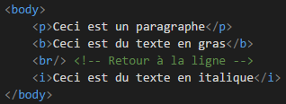La balise <br/> permet de faire un retour à la ligne, elle peut être utilisée à l'intérieur des balises de texte ou en dehors, comme vous le souhaitez.

Nous avons vu que grâce à certaines balises, nous pouvions écrire du texte en gras, italique, etc... Mais qu'en est-il de la couleur ? Ne vous inquiétez pas, c'est possible !

Pour cela il faudra utiliser la balise <font> mais elle ne s'utilisera pas comme les autres, il faudra lui spécifier la couleur que l'on souhaite appliquer. Cette balise s'utilisera donc comme ceci :

Ici, la couleur spécifiée est #a4f6f9, qui correspond à un code RGB (**R**ed, **G**reen, **B**lue, soit rouge, vert, et bleu) que vous pouvez trouver sur internet (exemple de site : <http://code-couleur.com>).

Il est également possible de spécifier simplement la couleur en anglais (blue, white, black, ...) afin d'écrire du texte avec la couleur correspondante.

Nous pouvons voir le résultat du code couleur ici :

# 6 – Les titres

Pour améliorer la mise en page de notre site, nous pouvons également lui ajouter des titres.

Les balises de titres ne sont pas comme celle du titre de la page. La balise est <hN> où « N » représente le numéro de l'importance du titre.

Par exemple <h1> sera plus « important » que <h2>.

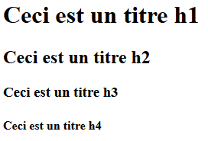Voici donc un exemple :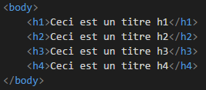

Nous pouvons donc modifier la couleur de ce texte à l'aide de la balise <font> vue précédemment.

# 7 – Les images

La prochaine étape que nous allons voir consiste à ajouter des images à notre site !

Pour cela nous avons également une balise qui aura une utilisation semblable à la balise <font>, seulement ce coup-ci nous n'avons pas une balise ouvrante puis une autre fermante, tout sera fait dans la même balise !

Vous allez me dire : Mais comment faire ?

C'est simple, vous vous souvenez comment on ouvre une balise ? <balise> Et bien il suffit de rajouter un « / » avant le « > ». Exemple : La balise <br/>.

On appelle ce type de balise « orpheline ».

La balise pour l'image est <img/>. Mais il faut lui préciser quelques propriétés afin d'avoir l'image que nous souhaitons !

La première propriété que nous allons voir est src qui indique quelle image vous souhaitez afficher !

La valeur de src est donc le chemin vers votre image en partant de votre fichier html. Admettons que votre image s'appelle « image.jpg » et qu'elle se situe dans le même dossier que votre fichier « index.html » alors dans la balise il faudra simplement spécifier «src="image.jpg"». Si ensuite vous souhaitez faire un dossier « images » à côté de votre fichier et dans lequel vous pouvez y trouver votre image, on pourra le spécifier comme ceci « src="images/image.jpg" ».

Vous devez également spécifier la propriété « alt ». Si l'image ne peut pas être visible par l'utilisateur (pour une raison de taille par exemple) ce sera donc le texte spécifié dans la propriété « alt », qui sera affiché à la place.

Voici son utilisation :

Vous pouvez également spécifier la propriété « title » de la même manière. Elle permet de spécifier un titre qui sera visible lorsque l'utilisateur laissera sa souris sur l'image.

Ce bout de texte est la propriété **title**

# 8 – Les liens

Rajoutons un peu d'interactivité avec l'utilisateur ! Nous allons donc créer un lien qui permettra de changer de page dans notre site.

Pour cela, il faudra utiliser la balise <a> avec la propriété « href ».

Entre les deux balises <a> (ouvrante et fermante), vous pouvez donc ajouter du texte ou mettre une image, par exemple.

Les liens fonctionnent facilement, vous pouvez spécifier à « href » un lien internet comme <http://google.fr>, dans ce cas-là le lien redirigera vers Google. Vous pouvez également spécifier une autre page HTML que vous aurez créée, le chemin à spécifier est comme celui d'une image, vous pouvez également spécifier une image ce qui permettra d'afficher l'image en grand !

Ici, vous pouvez donc voir comment s'utilise la balise <a>. A la place de « Photo d'un panda » vous auriez très bien pu mettre l'image d'un panda ou encore un titre etc....

A la place de « panda.jpeg » vous auriez très bien pu mettre « page2.html » si vous faites une deuxième page afin d'y accéder ou bien « <http://google.fr> ».

# 9 – Les listes

Revenons au texte ! La pause aura été de courte durée, mais il nous reste des petites choses à voir sur le texte en HTML.

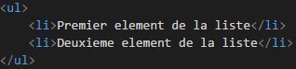Nous pouvons lister, telle une liste de courses, des paragraphes grâce à la balise <li>. Mais la liste faite grâce à la balise <li> doit être entre la balise <ul>. Sinon, vous n'aurez pas les puces à gauche du texte.

Le résultat sera une liste relativement simple comme la liste ci-dessous :

# 10 – Les tables

Dans cette partie, nous allons voir une balise un peu plus complexe. Elle servira à créer des tableaux.

La balise <table> est la balise qui servira à dire au navigateur internet que tout ce qu'il y a entre la balise ouvrante et la balise fermante sera dans un tableau !

Ensuite il y a d'autres balises à prendre en compte entre les balises <table> :

Ce n'est pas évident à décrire, mais un exemple suivra et facilitera votre compréhension.

1. « caption » : Permet d'ajouter un titre au tableau.
2. <tr> : Permet de déclarer une ligne, les colonnes seront donc entre la balise ouvrante et la balise fermante de <tr>.
3. <th> : Permet de faire une colonne. Entre la balise ouvrante et fermante vous pouvez écrire du texte ou mettre des images. Le texte sera écrit en gras.
4. <td> : A la place de <th> vous pouvez également utiliser <td> pour la propriété « colspan="2" » afin de spécifier que la colonne fera la taille de 2 colonnes. Il existe également « rowspan » qui s'utilise de la même manière mais permet de fusionner les lignes.

Vous avez pu voir les balises mais rien n'est mieux qu'un exemple !

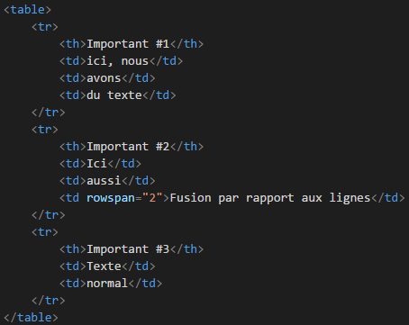

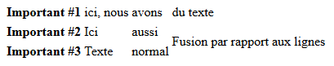Ceci aura comme résultat :

Ici, nous ne le voyons pas spécialement mais si nous ajoutons un peu de CSS (mise en forme d’un site) afin d'ajouter des bordures, cela produit un tableau.

Voici donc le tableau avec des bordures :

|  |  |  |  |
| --- | --- | --- | --- |
|  |  |  |  |
|  |  |  |  |
|  |  |  |

# 11 – La balise input

Maintenant nous allons voir une balise qui nous aidera plus tard. Cette balise (qui aura plus d'utilité lorsque nous verrons le PHP (dynamiser une page)) sert à récupérer une entrée de l'utilisateur telle que son pseudo, ou son adresse mail par exemple.

La balise « input » contient une première propriété qui est importante, cette propriété est « type » qui nous servira à savoir le type d'entrée que nous voulons !

Parmi ces types nous pouvons retrouver :

* checkbox -> Permet d'avoir une checkbox (vrai ou faux).
* color -> Afin de préciser une couleur au choix.
* date -> Afin de récupérer une date.
* file -> Pour spécifier un fichier.
* image, number, password, text et plein d'autres ! Je vous laisse tous les découvrir [ici](http://www.startyourdev.com/html/tag-html-balise-input)!

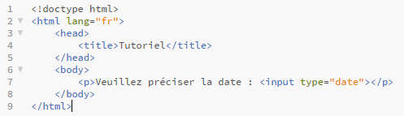Regardons donc comment s'utilise un type au hasard tel que la date et le rendu que cela donne sur la page web !

Ici nous pouvons donc voir comment appeler la balise input en demandant la date.

Nous voyons donc le rendu en HTML, nous pouvons donc bien modifier la date.

Plus tard à l'aide de PHP nous pourrons récupérer la date pour par exemple planifier un rendez-vous.

Maintenant que nous avons rapidement vu les types que nous pouvons utiliser, nous allons particulièrement regarder le type « text » afin d'introduire une autre propriété !

L'input de texte s'utilise comme la date, à l'exception que nous devons mettre « text » à la place de « date ».

Voici donc un exemple de rendu :



Maintenant en partant de ce texte nous voulons spécifier dans le carré que nous voulons le pseudo tel que ceci :

Cela s'appelle un « placeholder » qui est utilisé à l'aide de la propriété « placeholder ».

Cette propriété se met à la suite de la précédente en s'utilisant comme la propriété du type d'input à l'exception que ce que l'on trouve entre guillemets est le texte écrit en fond qui s'efface lorsque nous commençons à écrire notre pseudo.

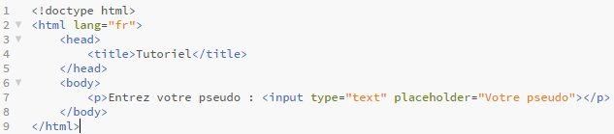Voici donc un exemple d'utilisation d'un placeholder afin d'obtenir le rendu ci-dessus :

# 12 – Les boutons

Avant de commencer la partie CSS et PHP nous allons voir un dernier type d'input qui sera utile plus tard, le bouton !

Un bouton en HTML, à quoi ça ressemble ?

La balise « button » possède également une propriété « type » qui peut avoir trois valeurs :

* « button » : Afin de faire un simple bouton.
* « reset » : Qui permet donc de réinitialiser les champs d'un formulaire par exemple.
* « submit » : Qui permet d'envoyer un formulaire (Vous verrez l'utilisation d'un formulaire dans la partie PHP car celui-ci interagira directement avec le PHP).

Dans l'exemple le type utilisé est « button ».

La balise button s'utilise donc comme la balise input sans le placeholder :

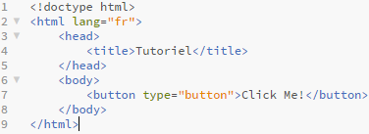

Pour la suite des boutons ainsi que des interactions avec l'utilisateur, je vous renvoie vers le PHP qui vient après le CSS afin de créer de vraies utilités à ces boutons !

# 13 – Réalisez votre site cv

Vous avez désormais les bases du HTML. Vous avez donc deux options pour réaliser votre site CV :

- Partir de zéro sur ce site : jsfiddle.net

- Partir d’une base de site CV : https://www.codecademy.com/courses/web-beginner-fr-FR-9zqq6/0/1

Bravo, vous êtes arrivés au bout de ce tutoriel ! Vous avez maintenant une base solide d'un site que vous pouvez facilement améliorer. Laissez libre cours à votre imagination, et n'hésitez pas à demander aux Cobras de vous aider !

**Écriture tutoriel :** Guillaume Rousseau Benjamin Feller

**Mise en page et correction linguistique :** Hugo Perez

